Цифровая платформа\конструктор | Возможности
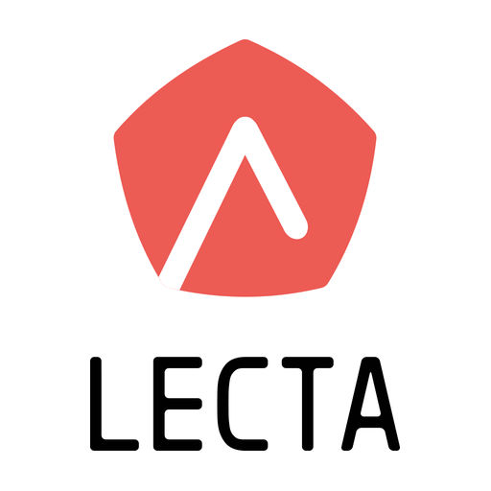 | - Готовые презентации к урокам  Каждый урок сопровождается готовой презентацией, в которую вы можете вносить правки: менять последовательность слайдов, добавлять интерактивные задания, иллюстрации, видео- и аудиоматериалы.  Технологическая карта урока  Ориентируйтесь на цели и задачи, обозначенные в начале каждого урока. Корректируйте виды деятельности, оставляйте методические комментарии и пометки.
- интерактивные уроки по всему школьному курсу с 1 по 11 класс;
- упражнения и контрольные задания представлены в каждом уроке;
- упражнения и проверочные задания в уроках даны по типу экзаменационных тестов и могут быть использованы для подготовки к государственной итоговой аттестации в форме ОГЭ и ЕГЭ.
- Большой банк заданий по многим предметам с 1 по 11 классы;
- раскрывает потенциал каждого ребенка, анализирует действия учеников и на основе этого подбирает персональные задания, создавая таким образом индивидуальную образовательную траекторию;
- олимпиадные задания по математике на платформе Учи.ру имеют очень высокую степень сложности;
- тематические квесты и марафоны.
- Интерактивная рабочая тетрадь с банком интересных заданий;
- Задания распределены по темам;
- Задания можно формировать в группы и давать ученикам.
Конструктор для создания онлайн-уроков.
- Большое количество инструментов для создания различных типов заданий;
- Есть готовые бланки и шаблоны для создания онлайн-уроков;
- Есть возможность блокировки доступа к курсу или урокам до тех пор, пока не будут выполнены задания по предыдущему материалу.

